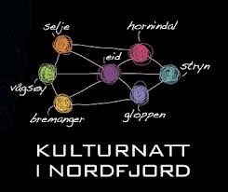VELKOMMEN TIL SPRÅK- OG FRIVILLIGKAFÉ

- På Dagsturhytta Sjøglytt fredag
8. november klokka 16.30 – 18.30
Vi ynskjer vel møtt til ein ny
Språk- og frivilligkafé, og denne Kulturnatt-ettermiddagen tek vi turen til dagsturhytta Sjøglytt på Risnakken. Her finn vi Selje si flottaste utsikt, bøker til lesing og undring, og det vert sjølvsagt servering av kaffi/te/saft med noko lite attåt!
Vi har som mål å skape møtestader der vi hyggjer oss i lag, praktiserar norsk, og skapar fellesskap!



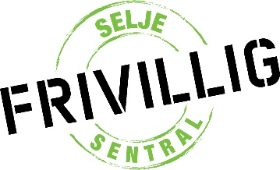

Arrangementet er eit samarbeid mellom Selje folkeboksamling og Selje frivilligsentral!

